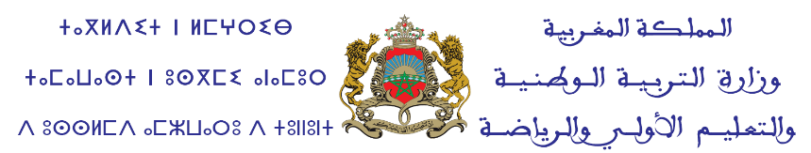

**طلب الترشيح**

صورة فوتوغرافية

للمترشح (ة)

**لشغل منصب مدير(ة) المركز الجهوي لمهن التربية والتكوين**

**لجهة: .....................................**

**أنا الموقع أسفله،**

**الإسم والنسب** : .......................................................................................................... الجنس: /ذكـر/انثــى/

**Prénom et Nom**: ......................................................................................................................

تـاريخ الإزدياد:/____/__/__/ مكان الإزدياد:......................................................................................................

رقـم البطاقة الوطنية للتعريف: /__/__/__/__/__/__/__/__/

رقم التأجير : /__/__/__/___/__/__/__/ تاريخ التوظيف:/______/____/____/

الإطـــار: ............................................................................................السلـم:...............................................................

مقر العمـل الحالي:......................................................................................................................................................

المهمة:.................................................................................................. تاريخ التعيين ..............................................

تاريخ الترسيم.............................................................................................................................................................

العنوان الشخصي :...................................................................................................................................................

....................................................................................................................................................................................

الهاتـف: .....................................................العنوان الإلكتروني:..............................................................................

أطلب قبول ترشيحي لشغل منصب مدير المركز الجهوي لمهن التربية والتكوين لجهة ....................................................................................................................................................................................

**حرر ب: ............................بتاريخ: ...........................**

**اطلع عليه السيد(ة) الرئيس(ة) المباشر (ة) وأثبت(ت) صحته**

|  |  |
| --- | --- |
| **توقيع المترشح(ة)** | **توقيع الرئيس(ة) المباشر (ة) وخاتمه(ها)** |
|  |  |